上升到国家战略层面，特朗普的比特币大会承诺可信度有多高？

作者 | 五火球教主

出品｜白话区块链

近日，特朗普以顶格嘉宾的身份出席2024比特币大会，在万众瞩目下发表了一系列在加密爱好者看来的“甜言蜜语”式的承诺，近乎毫无保留的表达了对比特币的“爱意”，特朗普表示比特币市值会超过黄金，当选后会让加密不友好的SEC主席下台，还将会保留政府质押的比特币作为战略储备等等，就差直接说”让美国ALL in 比特币”了，现场观众反响热烈掌声雷动。由于特朗普等人的出席，本届大会也成为史上最高规格的比特币峰会。

“ETF、SEC、加息、大选……”，当我们发现这些陆续对加密市场产生巨大影响的焦点全都集中在美国时，美国已然成为加密市场的主导力量，近乎掌握了比特币等加密资产的“定价权”。接下来的美国大选更是对加密市场有着深远的影响，因此加密社区近期一直在密切关注美国大选动态。

特朗普对加密资产的频频示好，不少人认为这是利好，也有人认为这只是为了争取选票的“逢场作戏”而已，当上总统后就会“提起裤子走人”甚至还有可能“过河拆桥”，那么特朗普的甜言蜜语可信度有多高？孰是孰非？一切还得从美国共和党和民主党两大阵营的主张和价值观说起……

### 01、比特币为何受到特朗普与共和党的偏爱？

很多人都认为大选年共和党和民主党的对立背景下：比特币加密用户选民被民主党为主的当局打压，特朗普示好有利于争取更多的选票和大方的捐款，为接下来的大选做铺垫。这个逻辑是完全说得通的，但这样一来就保不准共和党和特朗普在胜选之后会不会“始乱终弃”，历史上也有不少类似的例子。

其实这种担忧大可不必，很多人只知其一不知其二，还有一个很重要的背景是特朗普所在的共和党一向的主张和价值观。

简单的说，共和党包括特朗普在内的价值观决定了他们未来制定政策的路线和主要大方向，实际上共和党以及特朗普一向的主张中包括：支持自由市场、个人自由的经济政策和保守的社会观念，一定程度偏向右倾的保守主义，同时特朗普提出支持技术创新的政策，提倡个人隐私和安全，反对权力过于集中的货币控制和金融监管，总体来说，偏右人士可能更倾向于支持和参与技术创新和市场自由。

我们不难看出，比特币把金融权力还给个人的核心理念，完全符合共和党和特朗普的个人自由、市场自由的价值观，同时比特币也作为他们支持的一种新兴技术和投资机会，更加受到偏爱和支持。

这一点从同样支持比特币价值理念的马斯克身上也可以看到，马斯克近期接受采访时表示他是美国价值崇拜者，他在历史上支持过民主党到现在支持共和党，他只是在寻找哪个党派更符合他心中的美国价值的代表。目前共和党更符合他所推崇的维才适用，不滥用DEI（即 Diversity, Equity,and Inclusion，即多样性、公平性和包容性，这是典型左派价值观），推崇个人自由等美国基本原则，所以他现在支持共和党。

当然了，特朗普在比特币大会中的演讲还是偏“肉麻”了，他的承诺估计还是会打折扣，毕竟现在要做的目的更多只是争取选票，而到时候真的身居高位，需要各种权衡利弊，新政策落实估计难免又要引来一番争论。

最后，看看特朗普演讲后比特币市场反应平淡就知道了，大家心理都很清楚，不能听他说什么，而要看他到时候真的会做什么。

### 02、民主党为何不那么喜欢比特币？

作为本届美国政府的主导，民主党近年来的所作所为我们其实早已有目共睹，虽然临近大选态度有所缓和，但实际上包括拜登、SEC主席，以及现在的总统候选人哈里斯在内的民主党领袖几乎都看起来不太喜欢比特币。

依然是价值观的问题，正如前文提到的马斯克所述，民主党人明显是偏左倾的立场和政策主张，此前甚至有人抨击它们属于“极左”。在民主党的主张中，包括环境影响和可持续性、金融不平等和社会正义、更强力的监管等，体现了其弱化个人自由和权力强调公共和集体利益的价值观。

显而易见，偏左的价值观下，比特币的核心理念并不那么和谐，因此左派的民主党包括拜登、哈里斯其实并不那么喜欢比特币。

### 03、不论谁当选，都不能改变历史车轮滚滚

1）民主党内部也有不少支持者

虽然说民主党左倾，但并不是所有人都是“极左”，大部分人还是理性者，就事论事，此前民主党已明确表示，他们将在市场和金融监管问题上向中间派靠拢，远离极左派。

此前在禁止加密不友好加密货币会计政策SAB 121的法案投票中，共和党主导的众议院以228-182的票数通过，民主党主导的参议院以60票对38票通过了该决议，尽管最终被拜登直接否决，但可以说明民主党中也有相当多一部分是支持比特币的，相信随着加密资产的国际化和主流化，未来会取得更多的进展。

2）美国核心价值观

这么多年来，人们一直以为比特币是美元霸权的主要挑战者之一，早就该被封锁，美国即便不能完全封锁它，也有能力使它边缘化，但事实上并没有，不仅仅是因为比特币自身的反脆弱性，还有背后原因之一是美国人难以违背美国的核心价值观。

美国历史上曾经禁止个人持有黄金，然而有人认为这项禁令违背了个人自由的原则，被视为对个人自由和财产权的侵犯，1974年禁令的废除被看作是对经济自由和个人权利的恢复。尽管禁令在应对大萧条时起到了一定的作用，但从长远来看，它被大多数人视为一个失败的政策，因为它限制了个人自由，并且未能从根本上解决经济问题。

现在美国人深知很难像当年禁止私人持有黄金一样禁止私人持有比特币，一是有了失败的前车之鉴，二是比特币相对于实物黄金来说只是一串字符，根本无法通过窥探监视每一个美国人的个人隐私来执行。

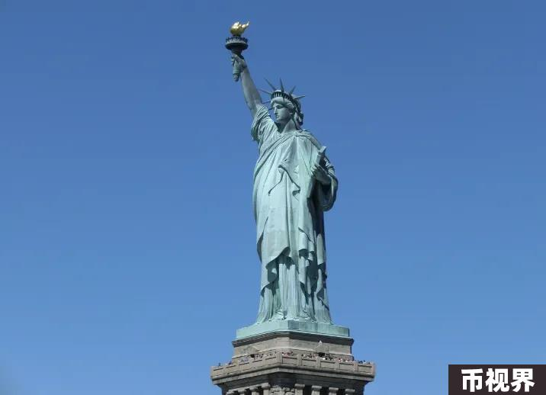

如果对核心理念是自由和个人权力的比特币下手，美国人连自己手里持有一组字符串的权力都没有的话，那就得先推翻自由女神像了。事实上不管民主党和共和党再怎么有分歧，也不可能有人站出来推翻象征着自由、民主、美国梦的自由女神像，这些核心价值观可以说是美国的立国之本。

### 04、小结

在争论中，比特币等加密资产亦得以获得生长的土壤，螺旋上升。不论最后谁当选，都不能改变历史车轮滚滚向前，不信你看，比特币成为储备资产只剩一层窗户纸了……